**离散数学模拟考试答案（七）**

一、选择题

1、B

1. A
2. B
3. B
4. 填空题
5. 
6. 
7. 重言式
8. X z 、y
9. <a,a>，<a,c>，<b,b>,<b，d>
10. 简答题
11. f°g: Z→R，f°g(x)=e^x^2，f°g既不是单射也不是满射。

f°g(A)={e^4, e^16, e^36 ,e^100}

f°g(B)={1,e}.

2、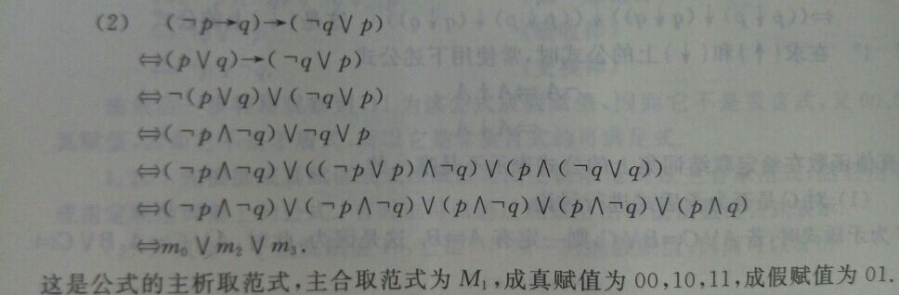

3、设p：他是理科生

q：他是文科生

r：他学好数学

前提 p→ r, q→p, r

结论 q

证明 1、p→ r

2、r

3、p

4、q→ p

5、q

6、q

4、

8

12

10 4 6 9

11 5 2 3 7

11

没有最大值 最小值是1

极大值是 11，10，8，12，9，7 极小值是1